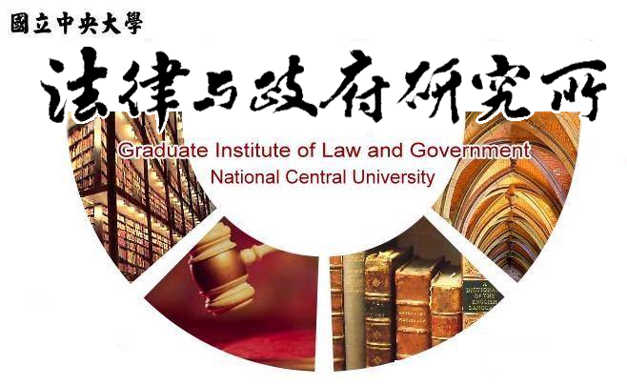

主旨
為辦理本所朱容鞍同學學位考試事宜

說明
1.研 究 生：朱容鞍。
2.指導教授：許雲翔副教授。
3.論文題目：新住民從事長照工作之留任探討—以新竹地區為例。
4.口試委員：成之約教授、鍾國允教授、許雲翔副教授。
5.時 間：109年11月4日(星期三)上午11:00。
6.地 點：中央大學客家大樓 2樓211室。

法律與政府研究所
109年10月22日

